Come | Приходить; приезжать
- Come about | Происходить
- Come again | Возвращаться
- Come along | Идти вместе; соглашаться
- Come across | Встречать
- Come asunder | Распадаться на части
- Come away | Уходить; отломиться
- Come back | Возвращаться; вспомниться
- Come before | Быть более важным; появляться
- Come between | Мешать, препятствовать
- Come by something | Получать что-то
- Come down | Снижаться; упасть; спускаться (вниз)
- Come forward | Выйти вперед; выступать (с чем-то)
- Come in | Входить; прибывать (о поезде)
- Come off | Слезать; заканчиваться; состояться
- Come on | Надвигаться, приближаться
- Come out | Выходить (откуда-то); появляться
- Come over | Овладевать
- Come round | Делать крюк; заходить, посещать
- Come through | Благополучно перенести; признаться
- Come to | Приходить в себя
- Come together | Объединяться; сходиться
- Come up | Подниматься; всходить (о семенах)
4.1 Мини-словарь часто употребляемых фразовых глаголов

Cover | Крышка; обёртка
- Cover up | Спрятать; тщательно укрыть

Do | Делать, производить действие
- Do away | Избавляться
- Do by | Обходиться (в пассиве)
- Do up | Приправлять (пищу); запечатать
- Do (with) | Покончить; завершать
- Do down | Принижать, охаять
- Do in | Убить
- Do for | Победить кого-либо
- Do into | Переводить

Get | Доставать, добывать; приносить
- Get aboard | Погрузить; сесть на борт (судна)
- Get about | Проходить, распространяться
- Get across | Доводить, объяснять
- Get ahead | Добиваться успехов; обгонять
- Get along | Едва укладываться, обходиться
- Get away | Убежать, сбежать; уезжать
- Get back | Возвращаться; вернуть
- Get by | Проходить (мимо)
- Get down | Удручать, делать несчастным
- Get in | Влезать; прибывать; приводить
- Get into | Войти, прибыть; надевать
- Get off | Снять; отправляться; стартовать
- Get on | Влезть, взобраться; надевать
- Get out | Выходить (из транспорта); вытащить
- Get over something | Преодолеть
- Get round | Выздоравливать
- Get through | Заканчивать; вынести; выпивать
- Get together | Собираться вместе; собирать
- Get up | Вставать; будить, поднимать

Go | Идти, ходить; направляться
- Go about something | Делать что-то, заниматься; ходить
- Go ahead | Двигаться вперед
- Go along | Идти;
- Go away | Уходить
- Go back | Возвращаться; засыхать
- Go between | Вмешиваться, быть посредником
- Go by | Проходить
- Go down | Уменьшаться; понравиться
- Go for | Идти за чем-либо; стремиться
- Go forth | Выходить (о приказе)
- Go in | Входить
- Go off | Уходить, убегать; умирать
- Go on | Продолжать; происходить
- Go out | Встречаться с кем-то, общаться
- Go over | Перейти в другой лагерь
- Go round | Кружиться; хватать на всех
- Go through | Идти напролом
- Go together | Сочетаться
- Go under | Разоряться
- Go with | Сопровождать; соглашаться
- Go up | Повышаться; вырастать

Hang | Вид; манера
- Hang with | Зависать (молодёжный сленг)
- Hang out | Высовываться; пребывать

Keep | Держать; хранить
- Keep up | Поддерживать; соблюдать

Live | Жить, существовать; проживать
- Live down | Загладить (вину)
- Live in | Жить там, где работаешь
- Live off | Жить за чей-то счет
- Live out | Протянуть, прожить
- Live on | Оставаться в веках, в памяти
- Live through something | Пережить что-то
- Live with | Сожительствовать

Look | Смотреть, глядеть; посмотреть
- Look about | Осмотреться
- Look back | Вспоминать
- Look down | Потупить взор
- Look for | Искать; ожидать
- Look forward (to) | Ждать с нетерпением
- Look in | Заходить
- Look on | Наблюдать
- Look out | Беречься, остерегаться; выбирать
- Look over | Пропускать, не замечать
- Look round | Оглядываться; осмотреться
- Look through | Проверять; быть заметным
- Look to something | Следить за чем-то
- Look up | Поднять взор, взглянуть; найти

Make | Делать, изготовлять; составлять
- Make away | Улизнуть, смыться; убрать
- Make back | Возвращаться
- Make off | Удрать
- Make out | Выдавать; составлять, приготовить
- Make over | Переделать, изменить
- Make up | Состоять, составлять; выдумать

Stand | Остановка; сопротивление
- Stand up | Вставать; оказываться прочным

Stay | Пребывание; остановка
- Stay up | Подкрасться; опередить

Run | Бег, пробег
- Run out | Истощить свой запас

Take | Брать, хватать; овладевать
- Take aback | Застать врасплох
- Take apart | Разбить (на части)
- Take around | Сопровождать
- Take away | Убирать; отбивать
- Take back | Возвращать назад, отводить
- Take down | Снимать; срубить, убрать
- Take in | Принимать, встречать
- Take off | Уводить; отстранять
- Take on | Брать, браться (за что-то)
- Take out | Вытаскивать; удалять (зуб)
- Take over | Принимать на себя; отвозить
- Take up | Поднимать вверх; снимать

Turn | Оборот (о колесе); поворот
- Turn back | Прогнать; повернуть назад

Work | Работать, трудиться; действовать
- Work away | Работать не прекращая
- Work down | Сточить, убрать, снять
- Work in | Вставлять; проникать
- Work off | Сбросить, освободиться
- Work out | Решать; составлять, разрабатывать
- Work up | Разворачивать, доводить; вызывать

Write | Писать; написать
- Write back | Ответить (записать)
- Write down | Записать
- Write in | Вписывать;
- Write off | Списать (в бухгалтерии)
- Write out | Выписывать
- Write over | Переписывать
- Write up | Записать; превозносить

МБОУ «Солоновская средняя общеобразовательная школа им. Матрёнина А. П.»
Смоленский район, Алтайский край

Исследовательская работа на тему:
«Употребление фразовых глаголов в молодёжной переписке»

Автор: Шадринцева Виктория,
учащаяся 9 класса
Руководитель: Тютикова Светлана Владимировна,
учитель английского языка

2012
Содержание

- Введение
1.1 Актуальность
1.2 Цели исследования

1.3 Методы
1.4 Практическое применение
1.5 Гипотеза

- Основная часть
  - Понятие «фразовые глаголы»
  - Употребление фразовых глаголов в переписке учащихся разных стран
  - Способы быстрого запоминания фразовых глаголов
- Заключение

- Приложение
  - Мини-словарь глаголов с частицами
  - Результаты тестирования учащихся …-… классов

- Список используемых источников информации

- Введение
В современном английском языке особенно велико количество сочетаний предлога с глаголами. Их число неуклонно растет. Об этом свидетельствуют книги, словари, посвященные фразовым глаголам и их употреблению. Наряду с увеличением числа, растет и частота их использования.
1.1 Актуальность
Актуальность данной темы очевидна, так как мы изучаем английский язык для того, чтобы на нем разговаривать, писать и понимать иностранную речь, в которой содержится огромное количество фразовых глаголов.
1.2 Объект исследования
В данной работе рассматривается употребление фразовых глаголов в молодёжной переписке на сайте www.ePals.com.
1.3 Предмет исследования
На сколько, активно используют школьники фразовые глаголы в переписке.
1.4 Цель
Изучение и выявление необходимости употребления фразовых глаголов в переписке школьников разных стран.
1.5 Гипотеза
Школьники стран, не говорящих на английском языке, используют фразовые глаголы в молодёжной переписке.
1.6 Задачи
- Изучить литературу по данной теме
- Провести анкетирование учащихся 7-9 классов
- Изучить школьную переписку и выявить(выделить) часто употребляемые фразовые глаголы
1.7 Методы
- Теоретические
- Анкетирование
- Метод сплошной выборки
- Метод количественного анализа
1.4 Практическое применение
Тема нашей работы актуальна и имеет практическую направленность. Подобранные в данной исследовательской работе практические материалы могут быть использованы на уроках и факультативных занятиях. Эта работа послужит опорой для начала грамотной переписке российских школьников.
2.Основная часть
2.1 Понятие «фразовые глаголы»
Рассматривая синтаксически неделимые сочетания из глагола и предлога с точки зрения привносимых в них послелогом значений. И.Е. Аничков различает 5 разрядов таких сочетаний:
1) сочетания, в которых послелог имеет свое первичное конкретно – пространственное значение;
2) сочетания, в которых послелог имеет абстрактное производное значение, связь которого с первичным ощущается;
3) сочетания, в которых послелог только подчеркивает или подкрепляет значение глагола;
4) сочетания значения, которых не складываются из значений глаголов и послелогов, не ощущаются как вытекающие из них, а являются семантически не разложимыми;
5) сочетания, в которых послелог привносит лексически видовой оттенок.
Группы фразовых глаголов:
1) Очень многочисленную и разнообразную группу составляют фразовые глаголы, выражающие движение и одновременно его характеризующие. Глаголы этой группы чаще всего выражают не просто движения, а переход из одного места в другое. Поэтому большинство из них употребляется с послелогами, указывающими направление движения. Отдельно следует отметить случаи, когда фразовый глагол выражает прекращение или, наоборот, начало движения.
2) Очень большую группу составляют фразовые глаголы, выражающие переход объекта из одного состояния в другое или его перемещение.
По существу, глаголы, возражающие переход от движения к неподвижности или начало движения, могут быть отнесены к этой группе или рассматриваться как промежуточное звено. Вообще, границы между отдельными группами фразовых глаголов очень зыбки в лексическом отношении, поэтому их нелегко определить.
3) К третьей группе принадлежат фразовые глаголы с семантическим компонентом «отсутствие изменения положение объекта».
4) В следующей группе глагольных значений доминирует компонент «образа движения».

2.2 Употребление фразовых глаголов в переписке учащихся разных стран
В ходе исследования я вывела следующие закономерности: количество послелогов, присоединяемых фразовыми глаголами, напрямую зависит от активности субъекта или объекта действия. Именно поэтому их больше всего у глаголов движения, глаголов физического действия и глаголов зрительного восприятия.
Однако, следует отметить, что в переписке фразовые глаголы не получили такого распространения как, например, в языке СМИ. Причиной этого является то, что такие глаголы выполняют нужную функцию в языке, благодаря краткости и в то же время большой выразительности.
Анализируя переписку школьников, я подсчитала сколько и как часто встречаются глаголы, представленные в приложение моей работе.
За основание, я взяла сайт ePals.com, получила следующие результаты
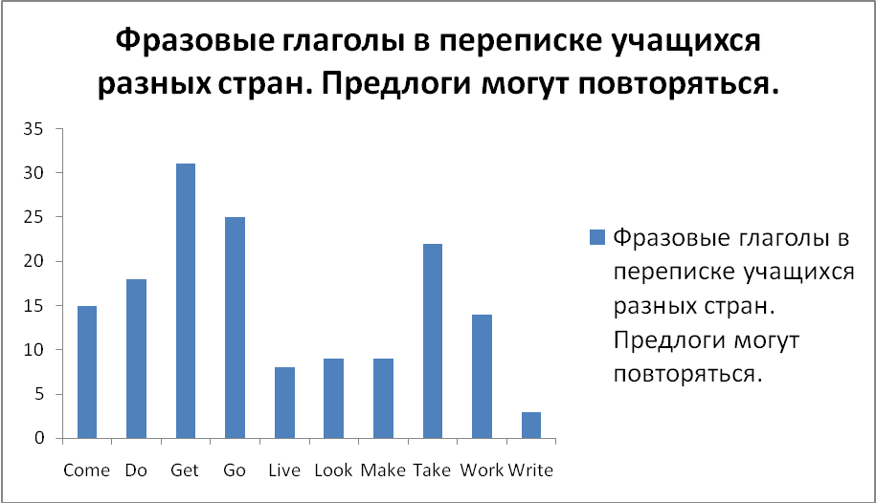

3.Заключение
Без преувеличения можно сказать, что вопрос об английских фразовых глаголах - один из важнейших вопросов теоретического изучения и практического освоения английского языка.
4.Приложение
4.1 Мини-словарь глаголов с частицами

4.2 Результаты тестирования учащихся …-… классов
5.Список используемых источников информации:
- Литвинов П.П. «Английский язык: трудные темы»
- http://ru.wikipedia.org

